ACO Profiline 50x50cm Aufstock element f.Dachaufsatz H12cm vz

ACO Haustechnik

Eigenschaften

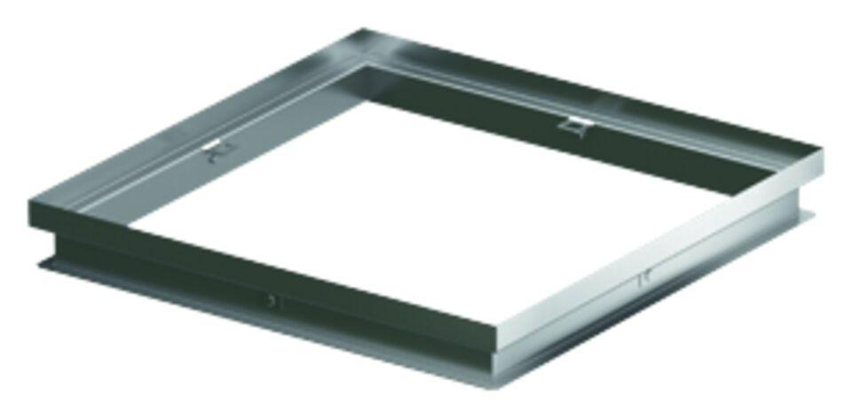

GTIN:

4002626598653

HAN:

320033